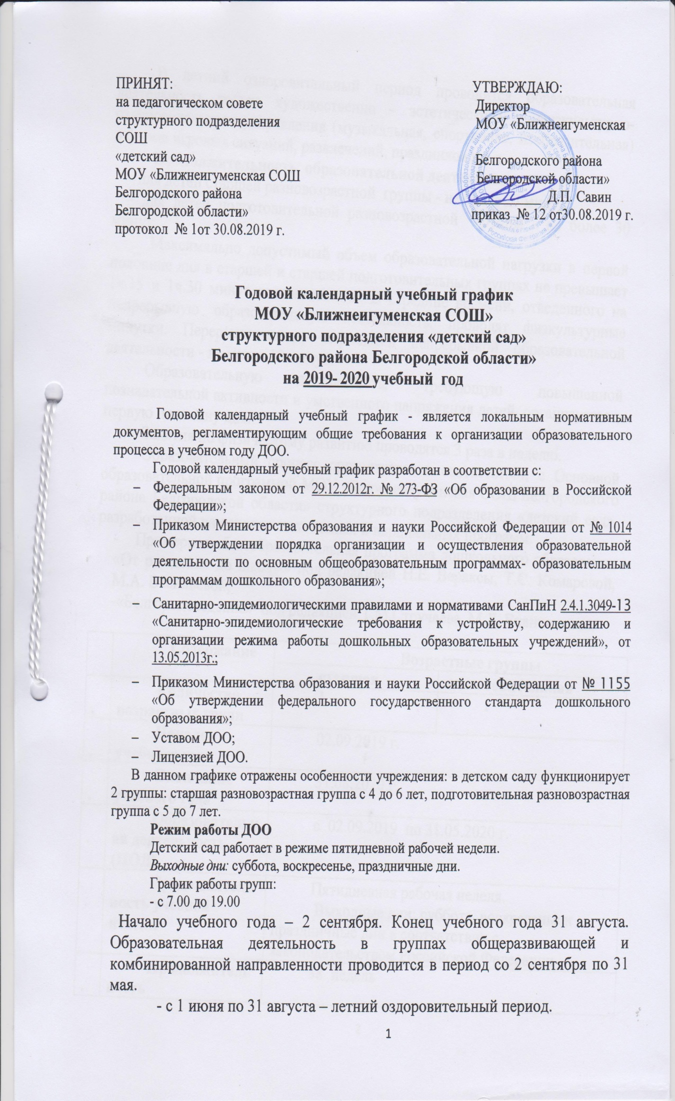

В летний оздоровительный период проводится образовательная деятельность только художественно – эстетического и физкультурно-оздоровительного направления (музыкальная, спортивная, изобразительная) в форме игровых ситуаций, развлечений, праздников и т.д.
Продолжительность образовательной деятельности:
- для детей старшей разновозрастной группы - не более 25 минут;
- для детей подготовительной разновозрастной группы - не более 30 минут;
Максимально допустимый объем образовательной нагрузки в первой половине дня в старшей и старшей подготовительных группах не превышает 1ч.15 и 1ч.30 минут соответственно. В середине времени, отведенного на непрерывную образовательную деятельность, проводят физкультурные минутки. Перерывы между периодами непрерывной образовательной деятельности - не менее 10 минут.
Образовательную деятельность, требующую повышенной познавательной активности и умственного напряжения детей, организуется в первую половину дня.
Занятия по физическому развитию проводятся 3 раза в неделю.
Образовательный процесс организуется в соответствии с Основной образовательной программой МОУ «Ближнеигуменская СОШ Белгородского района Белгородской области» структурного подразделения «детский сад», разработанной на основе комплексных и парциальных программ:
- Примерная общеобразовательная программа дошкольного образования «От рождения до школы» под редакцией Н.Е. Вераксы, Т.С. Комаровой, М.А. Васильевой;
-«Белгородоведение» под редакцией Т.М.Стручаева, М.Д. Епанчинцева;

№ | Содержание |  |  | Возрастные группы
 |  |  |  | старшая |  |  | подготовительная
1. | Количество возрастных групп |  |  | 1 |  |  | 1
2. | Начало учебного года |  |  | 02.09.2019 г.
3. | Окончание учебного года |  |  | 31.08.2020 г.
4. | Образовательная деятельность (НОД) |  |  | с 02.09.2019 по 31.05.2020 г.
5. | Продолжительность учебной недели |  |  | Пятидневная рабочая неделя.  Выходные дни: суббота, воскресенье и праздничные дни в соответствии с законодательством Российской Федерации
6. | Продолжительность образовательной деятельности |  |  | 38 недель
7. | Режим работы структурное подразделение в учебном году |  |  | Пятидневная рабочая неделя. Выходные дни: суббота, воскресенье и праздничные дни в соответствии с законодательством Российской Федерации. Продолжительность работы 12 часов ежедневно, с 7.00 – до 19.00
8. | Летний оздоровительный период |  |  | С 01.06.2020 г. по 31.08 2020 г.
Образовательная деятельность
Образовательная деятельность (ОД) |  |  |  |  | Наименование возрастной группы
 |  |  |  |  | старшая |  | подготовительная
В первую половину дня |  | Начало ОД |  |  | 09.00 |  | 09.00
 |  | Окончание ОД |  |  | 10.25 |  | 10.30
Недельная образовательная нагрузка (кол-во занятий\кол-во мин) |  |  |  |  | 12 / не более 3 часов |  | 13 / не более 4 часов
Регламентирование образовательного процесса на один день |  |  |  |  | 3 занятия по 25 мин |  | 3 занятия по 30 мин
Перерыв между ОД |  |  |  |  | не менее 10 мин
Взаимодействие с социокультурными учреждениями |  |  |  |  | Экскурсии, беседы, участие в мероприятиях | Экскурсии, беседы участие в мероприятиях
Анализ заболеваемости детей |  |  |  |  | Ежеквартально
Взаимодействие с родителями
 |  |  | старшая |  |  | подготовительная
Периодичность проведения собраний |  |  | 1 собрание – сентябрь  2 собрание - ноябрь  3 собрание– март  4 собрание – май |  |  | 1 собрание – сентябрь  2 собрание - ноябрь  3 собрание– март  4 собрание - май
Праздничные мероприятия, традиции и развлечения
Сентябрь |  |  | День знаний.
Октябрь |  |  | Осенние развлечения.  День здоровья
Ноябрь |  |  | Педагогические мероприятия посвящённые «Дню матери»  День здоровья
Декабрь |  |  | Новогодние праздники. Развлекательное мероприятие «Новогодняя сказка»
Январь |  |  | Музыкальное развлечение «Старый Новый год» Спортивное мероприятие – эстафета «Зимние виды спорта»
Февраль |  |  | Спортивный праздник «День защитников Отечества»  Фольклорный праздник «Пришла Масленица с блинами»
Март |  |  | Праздничные мероприятия к «Международному женскому дню»  Развлечение «Весна пришла».
Апрель |  |  | Музыкальное развлечение «День смеха»  Дни открытых дверей  День здоровья
Май |  |  | Педагогические мероприятия посвященные «Дню Победы»  Выпускной вечер.  День здоровья
Июнь |  |  | Спортивные праздники посвященные «Дню защиты детей»  День здоровья
Июль |  |  | Праздник посвященный «Дню семьи, любви и верности»  День здоровья
Август |  |  | Праздник «Прощание с летом»  День здоровья
Конкурсы и выставки, организуемые совместно с родителями как участниками образовательного процесса
Октябрь |  |  | Конкурс поделок из природного материала «Золотая осень»
Ноябрь |  |  | Выставка «Мамин портрет»
Декабрь |  |  | Конкурс поделок «Новогодняя фантазия»
Январь |  |  | Смотр-конкурс снежных фигур «В городе снеговиков»
Февраль |  |  | Выставка «Папа может…»
Март |  |  | Конкурс «Весенний букет»
Апрель |  |  | Выставка «Пасхальный сувенир»
Май |  |  | Конкурс рисунков и фотографий «Моё село Ближняя Игуменка»
Праздничные дни
Праздничные  (выходные дни) |  |  | 4 ноября – День народного единства  1, 2, 3, 4, 5, 6, 7 января - Новогодние праздники;  23 февраля - День защитников отечества;  8 марта – Международный женский день;  1 мая – Праздник Весны и Труда;  9 мая – День Победы;  12 июня – День России.

